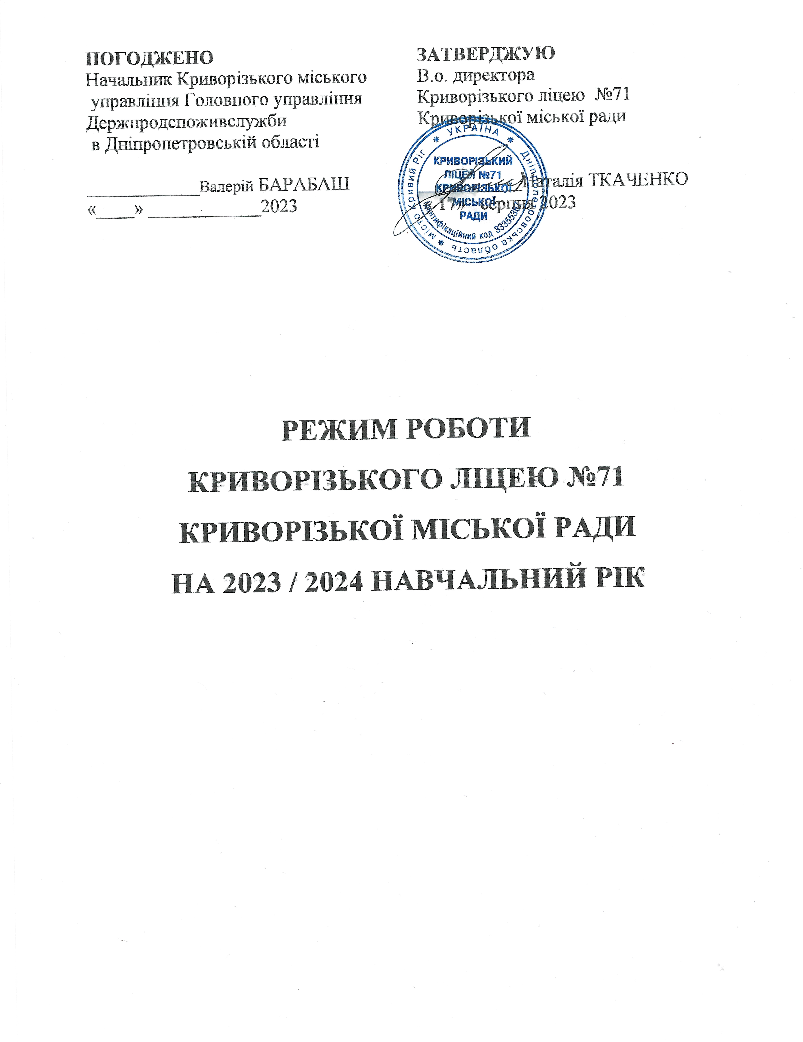

РЕЖИМ РОБОТИ
Криворізького ліцею № 71 КМР у 2023/2024 навчальному році

- Структура 2023– 2024 навчального року:

І семестр | – | 1 вересня 2023 року – 22 грудня 2023 року
ІІ семестр | – | 10 січня 2024 року – 31 травня 2024 року
Канікули:
осінні | – | 23 жовтня 2023 -29 жовтня 2023 (7 днів);
зимові | – | 25 грудня 2023 -9 січня 2024 (16 днів);
весняні | – | 25 березня 2024-31 березня 2024 (7 днів).

2.Робочий тиждень – п’ятиденний, в одну навчальну зміну:

5-11-х класах | – | 8.30
Вхід здобувачів освіти до закладу відбувається через три входи.
Тривалість уроків у:
5-11-х класах | – | 45 хвилин;

3.Розклад дзвінків під час навчання офлайн:
№ уроку | 5-11 класи
 | початок | кінець | перерва
1-й | 8.30 | 9.15 | 10
2-й | 9.25 | 10.10 | 15
3-й | 10.25 | 11.10 | 15
4-й | 11.25 | 12.10 | 20
5-й | 12.30 | 13.15 | 10
6-й | 13.25 | 14.10 | 10
7-й | 14.20 | 15.05

4. Розклад дзвінків під час навчання з використанням дистанційних технологій
5-11 класи
початок | кінець | перерва
08.30 | 09.15 | 10
09.25 | 10.10 | 10
10.20 | 11.05 | 10
11.15 | 12.00 | 10
12.10 | 12.55 | 20
13.15 | 14.00 | 10
14.10 | 14.55 | 10
15.05 | 15.50

В закладі навчання здійснюється в одну зміну. Учні, які перебувають за кордоном приєднуються до онлайн уроків, які проводяться в синхронному режимі. Виконують завдання, які розміщені в Google Classroom.
Відповідно до вимог Санітарного регламенту, з урахуванням наказу МОЗ від 01.08.2022 р. №1371, в умовах воєнного стану, надзвичайної ситуації іншого характеру безперервна тривалість навчальних занять при організації дистанційного навчання у синхронному форматі не повинна перевищувати:
- 5-6 класів - 2 уроки по 45 хвилин або 3 - по 35 хвилин, або 4 - по 25 хвилин;
- 7-9 класів - 2 уроки по 45 хвилин або 3 - по 40 хвилин, або 4 - по 30 хвилин, або 5
по 25 хвилин;
- 10-11 класів - 3 уроки по 45 хвилин або 4 - по 35 хвилин, або 5 - по 30 хвилин, або 6
по 25 хвилин.
У 2023-2024 н.р тривалість онлайн-уроків буде тривати відповідно:
-у 5-6 класах при проведенні онлайн-уроків щодня проводиться 4 уроки по 25 хвилин у синхронному форматі ,5-6 уроки проходять асинхронно.
-у 7-9 класах при проведенні онлайн-уроків щодня проводиться 5 уроків по 25 хвилин у синхронному форматі ,6-7 уроки проходять асинхронно.
-у 10-11 класах при проведенні онлайн-уроків щодня проводиться 6 уроків по 25 хвилин у синхронному форматі ,7 урок проходить асинхронно.
5.Організація харчування учнів під час навчання офлайн:
5-6 класи | на перерві після 2-го уроку | 10-10 | 10-25
7-8 класи | на перерві після 3-го уроку | 11-10 | 11-25
9-11 класи | на перерві після 4-го уроку | 12-10 | 12-30
Проєктна потужність закладу - 670 місце;
фактично навчається – 534 учнів.
Кількість класів: 17

6.Мережа класів Криворізького ліцею №71 Криворізької міської ради на 2023/2024 :

 |  | Кіл-сть учнів | ж | ч | Профіль класу
5-А | 1 | 34 | 19 | 15
5-Б | 1 | 34 | 20 | 14
Разом | 2 | 68 | 39 | 29
6-А | 1 | 34 | 8 | 26
6-Б | 1 | 28 | 24 | 4
6-В | 1 | 32 | 20 | 12
Разом | 3 | 94 | 52 | 42
7-А | 1 | 29 | 19 | 10 | Поглиблене вивчення англійської мови
7-Б | 1 | 29 | 15 | 14 | Поглиблене вивчення англійської мови
Разом | 2 | 58 | 34 | 24
8-А | 1 | 31 | 20 | 11 | Поглиблене вивчення англійської мови
8-Б | 1 | 29 | 17 | 12 | Поглиблене вивчення англійської мови
Разом | 2 | 60 | 37 | 23
9-А | 1 | 32 | 24 | 8 | Поглиблене вивчення англійської мови
9-Б | 1 | 35 | 17 | 17 | Поглиблене вивчення англійської мови
Разом | 2 | 67 | 41 | 25
Разом 5-9 | 11 | 347 | 204 | 143
10-А | 1 | 33 | 28 | 5 | Іноземна філологія
10-Б | 1 | 29 | 20 | 9 | Історико-філологічний
10-В | 1 | 28 | 16 | 12 | Математично-англійський
Разом | 3 | 90 | 64 | 26
11-А | 1 | 34 | 26 | 8 | Іноземна філологія
11-Б | 1 | 24 | 15 | 9 | Історико-філологічний
11-В | 1 | 39 | 12 | 27 | Математично-англійський
Разом | 3 | 97 | 53 | 44
10-11 разом | 6 | 187 | 117 | 70
Всього  5-11 кл | 17 | 534 | 321 | 213

7.Гранично допустиме навантаження по класах:
Клас | Загальна кількість годин | Додатки та таблиці до наказів МОН,  Типової освітньої програми
5 | 28 | наказ МОН України від 19.02.2021 № 235 «Про затвердження типової освітньої програми для 5-9 класів закладів загальної середньої освіти»
6 | 31 | наказ МОН України від 19.02.2021 № 235 «Про затвердження типової освітньої програми для 5-9 класів закладів загальної середньої освіти»
7 | 32 | наказ МОН України від 20.04.2018р. №405 «Про затвердження типової освітньої програми закладів загальної середньої освіти ІІ ступеня», таблиця 3 до Типової освітньої програми
8 | 33 | наказ МОН України від 20.04.2018р. №405 «Про затвердження типової освітньої програми закладів загальної середньої освіти ІІ ступеня», таблиця 3 до Типової освітньої програми
9 | 33 | наказ МОН України від 20.04.2018р. №405 «Про затвердження типової освітньої програми закладів загальної середньої освіти ІІ ступеня», таблиця 3 до Типової освітньої програми
10 | 33 | наказ МОН України від 20.04.2018р. №408 «Про затвердження типової освітньої програми закладів загальної середньої освіти ІІІ ступеня», таблиця 1, 3 до Типової освітньої програми
11 | 33 | наказ МОН України від 20.04.2018р. №408 «Про затвердження типової освітньої програми закладів загальної середньої освіти ІІІ ступеня», таблиця 1, 3 до Типової освітньої програми

Заступник директора
з навчально-виховної роботи Ольга ПАВЛІЧЕНКО

